**11 класс Вариант ЕГЭ по истории. Древнерусское государство. (повторение)**

**Часть 1.**

**1.Установите соответствие между событиями и годами: к каждой позиции первого столбца подберите соответствующую позицию из второго столбца.**

|  |  |
| --- | --- |
| СОБЫТИЯ | ГОДЫ |
| А) усобицы между сыновьями Владимира  Б) княжение в Киеве Мстислава Великого  В) поход Игоря Святославича на половцев  Г) Любечский съезд | 1) 1185 г.  2) 1097 г.  3) 1068 г.  4) 1113-1125 гг.  5) 1015-1026 гг.  6) 964-972 гг. |

|  |  |  |  |
| --- | --- | --- | --- |
| А | Б | В | Г |
|  |  |  |  |

**2. Расположите в хронологической последовательности исторические события. Запишите цифры, которыми обозначены исторические события, в правильной последовательности в таблицу**

1. Распад Франкской империи
2. Правление Юстиниана в Византийской империи.
3. Поход Игоря на Константинополь

**3. Установите соответствие между процессами (явлениями, событиями) и фактами, относящимися к этим процессам (явлениям, событиям): к каждой позиции первого столбца подберите соответствующую позицию из второго столбца**

|  |  |
| --- | --- |
| ПРОЦЕССЫ (ЯВЛЕНИЯ, СОБЫТИЯ | ФАКТ |
| А) формирование и развитие законодательства Древнерусского государства  Б) борьба с кочевниками  В) образование Древнерусского государства  Г) усобицы между князьми | 1) призвание варягов  2) разгром печенегов по Киевом  3) восстание в Киеве  4) «Устав о резах» Владимира Мономаха  5) договор Руси с Византией  6) убийство муромского и ростовского князей Бориса и Глеба |

|  |  |  |  |
| --- | --- | --- | --- |
| А | Б | В | Г |
|  |  |  |  |

**4. Заполните пустые ячейки таблицы, используя приведённый ниже список пропущенных элементов: для каждого пропуска, обозначенного буквой, выберите номер нужного элемента.**

|  |  |  |
| --- | --- | --- |
| **Географический объект** | **Событие (явление, процесс)** | **Время, когда произошло событие (явление, процесс)** |
| Искоростень | _____________________(А) | 946 г. |
| _____________(Б) | Подписание первого письменного договора с Византией | ______________(В) |
| Любеч | _____________________(Г) | _____________(Д) |
| _________________Е) | Войны с Византией | 968-971 гг. |

1. Константинополь
2. 1048 г.
3. Дунайская Болгария
4. 911 г.
5. Поход княгини Ольги
6. 1097 г.
7. Убийство князя Игоря
8. Съезд князей
9. Новгород

|  |  |  |  |  |  |
| --- | --- | --- | --- | --- | --- |
| А | Б | В | Г | Д | Е |
|  |  |  |  |  |  |

**5. Установите соответствие между событиями и участниками этих событий: к каждой позиции первого столбца подберите соответствующую позицию из второго столбца.**

|  |  |
| --- | --- |
| СОБЫТИЯ | УЧАСТНИКИ |
| А) война с Польшей за Червенские города  Б) избрание первого русского митрополита Илариона  В) поход в Древлянскую землю за данью  Г) объединение Киева и Новгорода | 1) Игорь Старый  2) Ярослав Мудрый  3) Владимир «Красное Солнышко»  4) Владимир Мономах  5) Олег Вещий  6) Святослав |

|  |  |  |  |
| --- | --- | --- | --- |
| А | Б | В | Г |
|  |  |  |  |

**6. Прочтите отрывок из летописи.**

«В год 6390 (летоисчисление от Сотворения мира). Выступил в поход Олег, взяв с собою много воинов: варягов, чудь, словен, мерю, весь, кривичей, и пришел к Смоленску с кривичами, и принял власть в городе, и посадил в нем своего мужа. Оттуда отправился вниз, и взял Любеч, и также посадил мужа своего. И пришли к горам Киевским, и узнал Олег, что княжат тут Аскольд и Дир. Спрятал он одних воинов в ладьях, а других оставил поза-ди, и сам приступил, неся младенца Игорь. И подплыл к Угорской горе, спрятав своих воинов, и послал к Аскольду и Диру, говоря им, что-де "мы купцы, идем в Греки от Олега и княжича Игоря. Придите к нам, к родичам своим". Когда же Аскольд и Дир пришли, выскочили все остальные из ладей, и сказал Олег Аскольду и Диру: "Не князья вы и не княжеского рода, но я княжеского рода", и показал Игоря: "А это сын Рюрика". И убили Аскольда и Дира, отнесли на гору и погребли Аскольда на горе, которая называется ныне Угорской, где теперь Ольмин двор; на той могиле Ольма поставил церковь святого Николы; а Дирова могила - за церковью святой Ирины. И сел Олег, княжа, в Киеве, и сказал Олег: "Да будет это мать городам русским". И были у него варяги, и славяне, и прочие, прозвавшиеся русью. Тот Олег начал ставить города и установил дани словенам, и кривичам, и мери, и установил варягам давать дань от Новгорода по 300 гривен ежегодно ради сохранения мира, что и давалось варягам до самой смерти Ярослава».

Используя отрывок, выберите в приведённом списке три верных суждения. Запишите в ответ цифры, под которыми они указаны.

1) Олег был первым скандинавским князем, приглашённым на Русь славянскими и финскими племенами

2) после Олега правил Русью князь Святослав

3) Олег первым из князей подписал выгодный для Руси договор с Византией

4) указанные события относятся к концу IX в.

5) варяги — наёмные воины из Скандинавии на службе древнерусских князей

6) чудь, меря, весь относятся к восточнославянским племенам

**7. Установите соответствие между памятниками культуры и их краткими характеристиками: к каждой позиции первого столбца подберите соответствующую позицию из второго столбца.**

|  |  |
| --- | --- |
| ПАМЯТНИКИ КУЛЬТУРЫ | ХАРАКТЕР |
| А) жития святых Бориса и Глеба  Б) Остромирово евангелие  В) Софийский собор в Киеве  Г) «Слово о законе и благодати» | 1) возведена в память о двух сыновьях новгородского князя Ярослава Владимировича — Изяславе и Ростиславе  2) древнейшая рукописная книга Киевской Руси  3) автором является митрополит Иларион  4) построено на месте победы на кочевниками  5) составлено Нестором  6) автором является Владимир Мономах |

|  |  |  |  |
| --- | --- | --- | --- |
| А | Б | В | Г |
|  |  |  |  |

|  |
| --- |
| ***Рассмотрите схему и выполните задания 8–11*** |

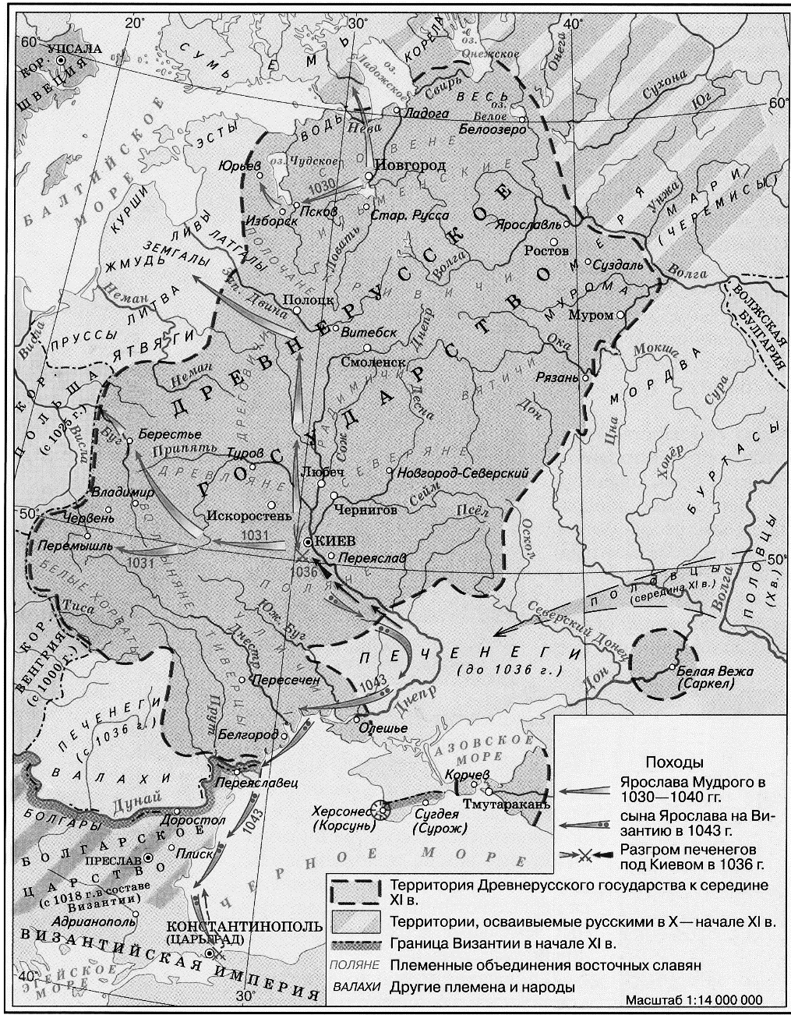

**8.Укажите век, когда произошли события, обозначенные на схеме стрелками. Ответ запишите словом.** Ответ: ___________________________

**9. Укажите имя князя, походы которого обозначены в легенде схемы цифрой «1».**

Ответ: ______________________

**10. Прочтите текст о событиях, отражённых на схеме, и, используя схему, укажите название города, которое дважды пропущено в этом тексте.**

«Узнав о набеге Печенегов, он спешил из Новагорода в южную Россию и сразился с варварами под самыми стенами___________ . Варяги, всегдашние его помощники, стояли в средине; на левом Новогородцы. Битва продолжалась целый день. Ярослав одержал победу, самую счастливейшую для отечества, сокрушив одним ударом силу лютейшего из врагов его. Большая часть Печенегов легла на месте; другие, гонимые раздраженным победителем, утонули в реках; немногие спаслися бегством, и Россия навсегда освободилась от их жестоких нападений. В память сего знаменитого торжества Великий Князь заложил на месте сражения великолепную церковь и, распространив ____________, обвел его каменными стенами; подражая Константинополю, он назвал их главные врата Златыми, а новую церковь Святою Софиею».

Ответ:_______________

**11. Какие суждения, относящиеся к схеме, являются верными? Запишите цифры, под которыми они указаны**

1) князь организовал объединенный поход русских князей на половцев

2) после поражения в одном из сражений печенеги больше не рисковали нападать на русские пределы

3) киевские дружины несколько раз вторгались в земли ятвягов и ляхов

4) результатом походов было закрепление Руси на берегах Дуная

5) после похода князь попал в засаду и был убит

6) на западном берегу Чудского озера был построен город Юрьев

**Часть 2.**

|  |
| --- |
| ***Прочтите отрывок из исторического источника и кратко ответьте на вопросы 12 и 13. Ответы предполагают использование информации из источника, а также применение исторических знаний по курсу истории соответствующего периода.*** |

**Из труда современного историка.**

«Вокруг его имени вращаются почти все важные события русской истории конца XI - начала XII века... Он выделялся блестящими способностями государственного деятеля, умением противопоставить узким, корыстным интересам нужды своего государства... В период его правления была составлена древнейшая из известных летописей — "Повесть временных лет". Сам он написал "Поучение детям", которое показывает, что этот князь обладал литературным талантом. В этом произведении он отмечал, что совершил более восьмидесяти крупных походов против половцев, а мелких - и не упомнить. В более поздние времена появилась легенда о том, что византийский император - его родной дед - прислал ему знаки царского достоинства».

**12.**О каком князе идет речь в документе? Когда и в результате какого события он занял киевский престол?

**13.** Привлекая текст документа, отметьте, в чём состояли главные заслуги князя. Приведите не менее трёх положений. При ответе избегайте цитирования избыточного текста, не содержащего положений, которые должны быть приведены по условию задания.

|  |
| --- |
| ***Рассмотрите изображение и выполните задания 14, 15*** |

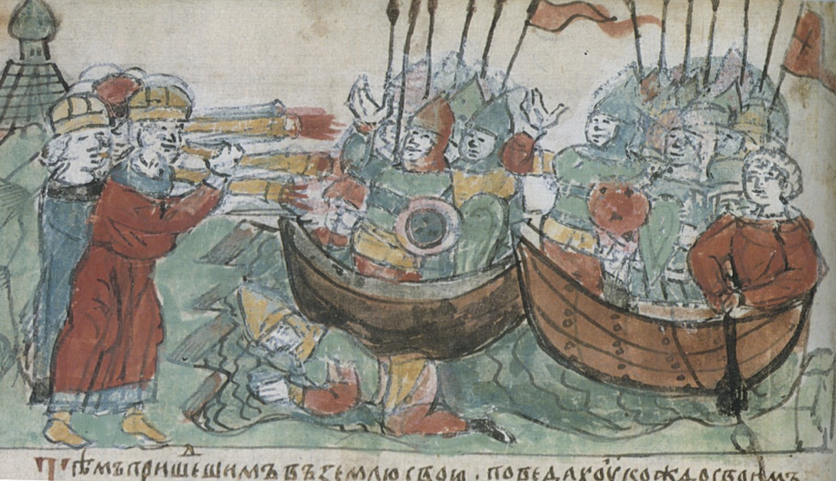

**14.** Укажите название войны, события которой изображены на миниатюре. Используя изображение, приведите одно любое обоснование Вашего ответа.

**15.** Какой из представленных ниже памятников архитектуры был создан в период жизни правнука исторического деятеля, изображённого на миниатюре? В ответе запишите цифру, которой обозначен этот памятник архитектуры. Укажите город, где построен данный памятник архитектуры.

|  |  |
| --- | --- |
| **1**. | **3**. |
| **2**. | **4**. |

**16. Прочтите отрывки из исторического источника**

|  |  |
| --- | --- |
| ФРАГМЕНТЫ ИСТОЧНИКОВ | |
| А) | «Затем послал [князь] по всему городу сказать: «Если не придёт кто завтра на реку — будь то богатый, или бедный, или нищий, или раб, — будет мне врагом». Услышав это, с радостью пошли люди, ликуя и говоря: «Если бы не было это хорошим, не приняли бы этого князь наш и бояре». На следующий же день вышел [князь] с попами царицыными и корсунскими на Днепр, и сошлось там людей без числа. Вошли в воду и стояли там одни до шеи, другие по грудь, молодые же у берега по грудь, некоторые держали младенцев, а уже взрослые бродили, попы же, стоя, совершали молитвы… Люди же, крестившись, разошлись по домам. [ Князь] же был рад, ч то познал Бога сам и люди его… И… приказал рубить церкви и ставить их по тем местам, где прежде стояли кумиры. И поставил церковь во имя святого Василия на холме, где стоял идол Перуна и другие и где творили им [раньше] требы князь и люди». |
| Б) | «И стал [князь] на другой стороне залива, от города на полёт стрелы, но твёрдо защищались горожане… А был в этом городе муж, родом варяг, по имени Жедберн, и однажды выстрелил он стрелою в сторону, где был варяжский полк, и крикнул: "Отнесите стрелу сию князю __________!" На стреле же написано: "Княже __________, друг твой Жедберн верностью присягает тебе и вот что тебе сообщаю: стой ты с войском своим под городом хоть год, или два, или три, не покоришь ты голодом града Корсуня, ибо лодки в город с питьём и едою проходят подземным ручьём, а начало того пути – к востоку от войска твоего". Князь… проведав о том от варяга, велел отыскать этот путь и тотчас перекопать его. И люди в городе изнемогли от жажды и голода и через три месяца сдались…». |

Укажите, о каком князе идёт речь в обоих отрывках. Укажите еще один любой поход князя, помимо того, что описан во втором отрывке. Приведите одно любое суждение, которым автор одного из отрывков характеризует отношение князя к своим действиям.

**17.** В XI – XII вв. создавался старейший свод древнерусских законов – «Русская правда». Какое значение имел данный свод для развития древнерусского государства? Укажите три любые значения данного события.

**18.** Используя знания по истории России, раскройте смысл понятия «Митрополит». Приведите один исторический факт, конкретизирующий данное понятие применительно к истории России. Приведённый факт не должен содержаться в данном Вами определении понятия

**19.** В VIII - XI веках королевства Западной Европы и славянские земли подвергались набегам викингов (норманнов). Используя исторические знания, приведите аргументы в подтверждение точки зрения, что указанные события повлияли на дальнейшее государственное строительство стран: один аргумент для королевств Западной Европы и один для славянских земель. При изложении аргументов обязательно используйте исторические факты.

Ответ запишите в следующем виде.

Аргумент для стран Западной Европы: ____________________

Аргумент для славянских земель: ___________________